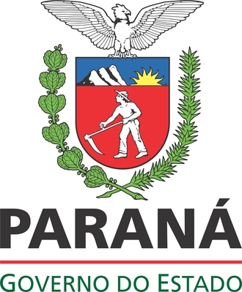

SECRETARIA DE ESTADO DO MEIO AMBIENTE E RECURSOS HÍDRICOS – SEMA

INSTITUTO AMBIENTAL DO PARANÁ – IAP
ERRATA DO EDITAL RAS Nº 007/2014 – IAP/GAIA

O INSTITUTO AMBIENTAL DO PARANÁ – IAP, órgão vinculado à SECRETARIA DE ESTADO DO MEIO AMBIENTE E RECURSOS HÍDRICOS – SEMA, retifica o preâmbulo do Edital de Entrada: aonde Lê-se: Edital de Entrada do EIA – Estudo de Impacto Ambiental e RIMA – Relatório de Impacto Ambiental, Ler: Edital de Entrada do RAS – Relatório Ambiental Simplificado.
Curitiba, 25 de junho de 2014.

LUIZ TARCISIO MOSSATO PINTO
Diretor Presidente do Instituto Ambiental do Paraná

